PRINCIPE FONDAMENTAL
DE L’HYDROSTATIQUE

Objectifs : Etre capable de :
- utiliser le principe fondamental de l’hydrostatique;
- utiliser le théorème de Pascal.

Rappel : La masse volumique d’un corps est donnée par la relation : $ρ=\frac{m}{v}$
ρ est la masse volumique en kg/m³ ; m est la masse en kg ; v est le volume en m³.

Remarque : la masse volumique de l’eau est de 1 000 kg/m³. Celle de l’air est de 1,3 kg/m³.

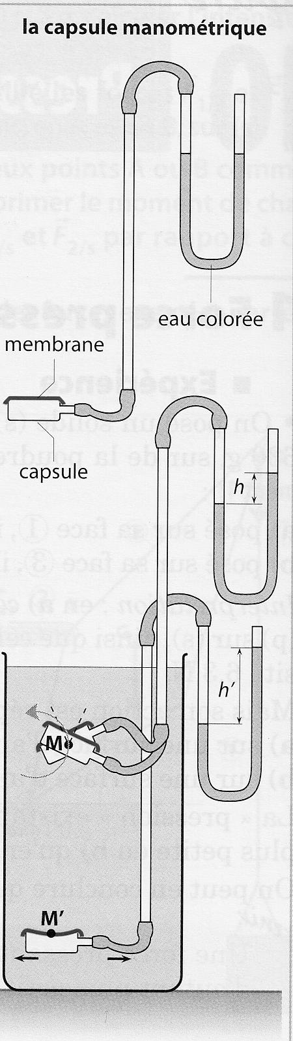
ACTIVITE I : Paramètres dont dépend la pression en un point d’un liquide

1. Influence de la profondeur
Quelle est, à votre avis, l’influence de la profondeur concernant la pression exercée sur un objet ?
………………………………………………………………………………………………………………………………………………………………
Expérience 1 :
On plonge une capsule manométrique dans l'eau d'un vase, au point M. On constate une dénivellation h du liquide dans le manomètre :
- Si l'on fait tourner la capsule sur elle-même : ……………………………
- Si l'on plonge la capsule plus profond : ………………………………….
- Si l'on déplace la capsule horizontalement :……………………………...

Conclusion :
La pression ……………………….. en tout point d'un plan horizontal.
La pression …………………. avec la profondeur.

2. Influence de la masse volumique du liquide
Quelle est, à votre avis, l’influence de la masse volumique du liquide concernant la pression exercée sur un objet ?
………………………………………………………………………………………………………………………………………………………………
Expérience 2 :
On plonge la capsule manométrique, à la même profondeur, dans trois liquides de masses volumiques différentes : alcool, eau et eau salée :
On constate………………………………………………………………………………………
…………………………………………………………………………………………………...
Conclusion :
Pour une profondeur donnée, la pression ………………………………………… que la masse volumique du fluide est ……………….
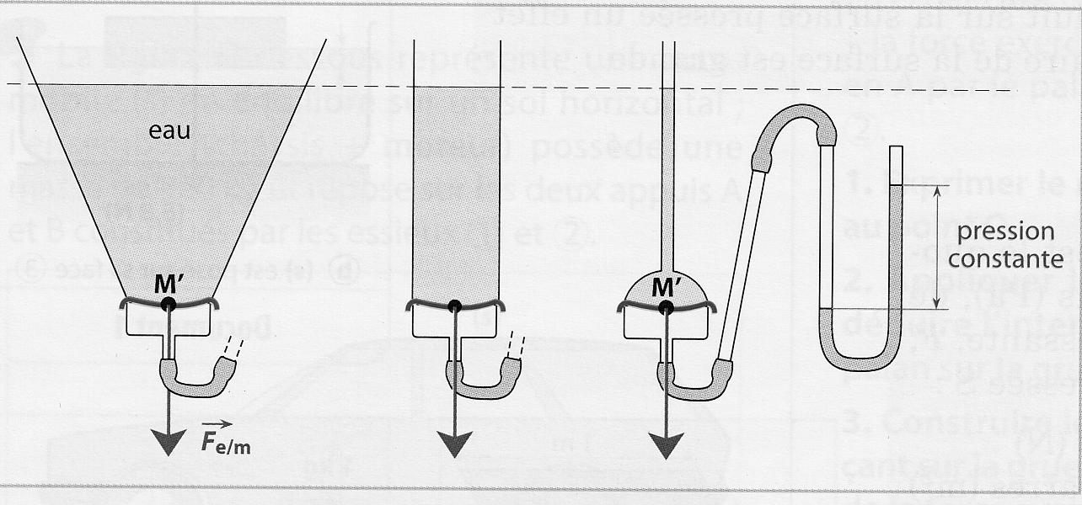
3. Influence de la quantité de liquide
Quelle est, à votre avis, l’influence de la quantité de liquide concernant la pression exercée sur un objet ?
………………………………………………………………………………………………………………………………………………………………………………………

Expérience 3 :
Trois récipients de forme différente sont remplis d’eau à la même hauteur. Ils ne contiennent donc pas la même quantité d’eau. Une capsule manométrique est placée au fond de chaque récipient :
On constate………………………………………………………………………………………
…………………………………………………………………………………………………...

Conclusion :
La pression …………………..………………de …………………... du récipient et de la ……………………... de liquide.

Synthèse :

Ces trois expériences montrent que la pression en un point d’un liquide :
- ..
- ..
- ..

Ces expériences conduisent au : Principe fondamental de l’hydrostatique
La différence de pression, entre deux point A et B d’un liquide au repos est donnée par la relation :
p_{B} – p_{A} = ρg(h_{B} – h_{A}) = ρgh
p est la pression en Pa.
ρ est la masse volumique en kg/m³.
g est l’intensité de la pesanteur exprimée en N/kg.
h est la dénivellation entre A et B.

Applications : Baromètre à mercure ou manomètre à eau.

Exemple : Calculer la différence de pression existant entre deux points A et B séparés par une hauteur d’eau de 50 cm. On donne : g = 10 N/kg ; masse volumique de l’eau : 1000 kg/m³.
…………………………………………………………………………………………………………………………………………………………………………………………………………………………

Remarque : La relation du principe fondamental de l’hydrostatique reste valable dans le cas d’un gaz. Un récipient contient de l’air. Calculer la différence de pression entre deux points A et B séparés par une hauteur de 50 cm. On donne: g =10 N/kg ; masse volumique de l’air : 1,2 kg/m³ (à 20°C) : ………………………………………………………………………………...……………………………………………………………………………………………………………………………………..
Comparer cette valeur à celle trouvée pour l’eau dans l’exercice précédent :………………………….
……………………………………………………………………………………………………………
Est-il raisonnable de dire que la pression d’un gaz est la même en tous points d’un récipient ?:
……………………………………………………………………………………………………………

ACTIVITE II : Transmission des pressions par les liquides

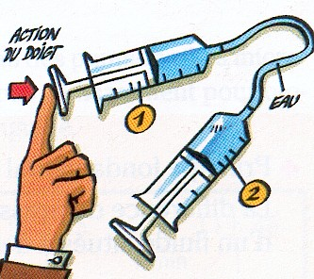
On constate, lors de la réalisation de cette expérience, qu’une diminution du volume du liquide dans la seringue 1 entraîne ……………………………………….…… du volume du liquide dans la seringue 2.
On réalise l’expérience ci-contre :
Quelle est, à votre avis, la conséquence de l’action du doigt sur la seringue 1 ?, pourquoi ?:
…………………………………………………………………………………………………………………………………………………………………………………………………………………………………………
On considère, dans la pratique, que les liquides sont …………………………………….

On peut alors énoncer le : Théorème de Pascal :
Toute variation de pression en un point d’un liquide au repos ……………………………… ………………………………..à tous les autres points du liquide.
Exemple : La presse hydraulique (dessin ci-contre)

1. Donner l’expression de la pression qui s’exerce sur la surface S₁ : …………………………………….……

2. Donner l’expression de la pression qui s’exerce sur la surface S₂ : …………………………………….………………….
C’est ce principe qui est utilisé dans les vérins hydrauliques, les crics hydrauliques ou les presses hydrauliques :
3. Quel lien existe-t-il entre P₁ et P₂ ?:………………………………

4. Quelle relation entre F₁, F₂, S₁ et S₂ peut-on alors écrire ?: ………………………………

5. Calculer F₂ si F₁= 100N, S₁= 30cm² et S₂= 300cm² :………………………………………...
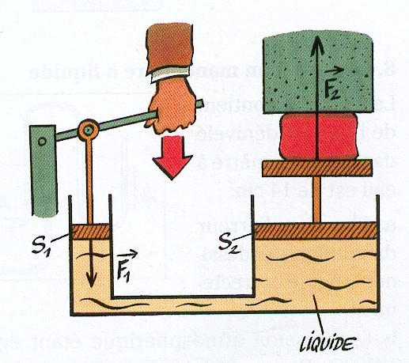
………………………………………………………………………………………………..……………………………………………………………………………………………………..
ACTIVITE III : Exercices d’application

Exercice 1 : Plongée sous-marine
Calculer la pression que subit un plongeur à une profondeur de 50 m. La pression atmosphérique étant de 1.10⁵ Pa.
On donne : g = 10 N/kg ; Masse volumique de l’eau de mer : 1030 kg/m³.

Exercice 2 : Le sous-marin
La porte d'un sous-marin est un disque de 1 m de diamètre .
Calculer l'intensité F de la force pressante exercée par l'eau de mer sur cette porte à 200 m de profondeur.
On donne : g = 10 N/kg ; masse volumique de l’eau de mer : 1030 kg/m³.

Exercice 3 : Expérience du crève tonneau de Pascal
Un tonneau de 1 m de hauteur est surmonté d’un tube fin de 9,5 m de haut.

- Le tonneau est plein d’eau et le tube est vide. Calculer la pression due au liquide au centre A du tonneau.
- Calculer la force qui s’exerce sur 1 dm² de surface autour du point A.
- On remplit le tube sur une hauteur de 9,5 m. Calculer la nouvelle pression au point A.
- Quelle est la nouvelle force pressante qui s’exerce sur 1 dm² autour du point A ?

Exercice 4 : Le cric hydraulique
Un cric hydraulique est formée de deux pistons de section circulaire. On donne les diamètres de chacun des pistons : D1 = 16 mm; D2 = 80 mm et F_{p1/h} = 200 N .
- Calculer S₁ et S₂ , en m², puis calculer .
- En déduire l'intensité de la force F₂ correspondante sur le piston 2.

Exercice 5 : Le château d’eau
A partir d’un château d’eau, la distribution se fait par simple gravité dans la ville située 60 m plus bas.
- Calculer la pression de l’eau dans la ville.
- Calculer l’intensité de la force pressante exercée par l’eau de ville sur une surface de 0,8 cm², lorsque la pression est de 7 bars.
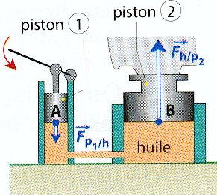
- Comment variera l’intensité de cette force si on double la surface précédente ?

On donne : g = 10 N/kg ; ρ_{eau} = 1000 kg/m³, p_{atm} = 1 bar.

